附件1：
报名方式
- 单位报名
请参会单位汇款至以下账户中，并统一填写参会回执，发送至本次活动的专用邮箱：csjyth2024@sina.com；同时反馈各自省学会，以便合理安排相关会务。
名 称：上海库沣实业有限公司
开户行：中国工商银行股份有限公司上海市汇金路支行
账 号：1001018809000055864
参会回执
*参会单位 |  |  | *邮箱地址
*联 系 人 |  |  | *联系电话
*参会代表 | *性别 | *职务/职称 | *联系电话 | *是否参加考察
*合计人数
开发票信息 | *单位名称 |  | 内容 | 会展服务-  会务费
开发票信息 | *税号 |  | *金额
*汇款单号
注：“*”内容请务必填写准确信息。发票将在会后一周内发至单位邮箱。

- 个人报名
请参会个人使用微信扫码报名，填写页面相关信息并支付相关费用。
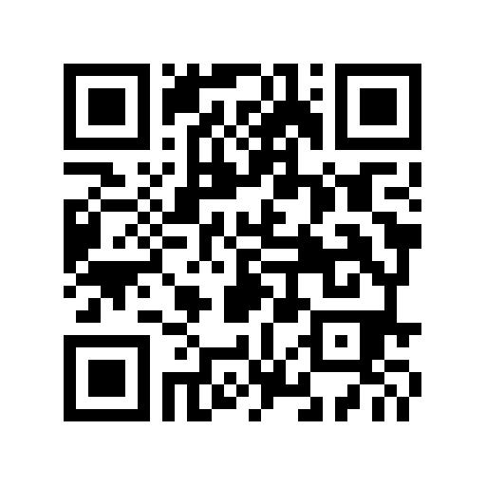
注：“*”内容请务必填写准确信息。
- 会议报到
12月20日12:00至19:00，21日8:00至8:45报到，地点酒店大堂。

